Símbolos da Páscoa e seus significados

Principais símbolos da Páscoa e o que significam ovos, coelho, cordeiro, círio pascal e outros símbolos

Como posso usar o ovo para explicar a Páscoa?
Um ovo é uma nova vida que está a acontecer. Da mesma forma a morte e ressurreição de Jesus traz a esperança de uma nova vida.É como nascer de novo, uma segunda chance. É uma nova vida, como um ovo.

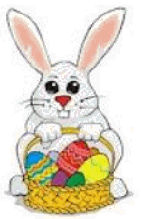
Coelho da páscoa: simboliza a fertilidade e a esperança de vida nova.

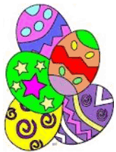
Ovos de Páscoa: assim como o coelho, o simbolismo dos ovos está relacionado com uma nova vida e com a fertilidade.

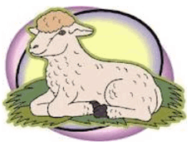
Cordeiro: Moisés sacrificou um cordeiro em homenagem e agradecimento à Deus pela libertação dos hebreus da escravidão no Egito. Também simboliza, do ponto de vista cristão, Jesus Cristo, que foi crucificado para libertar os homens de seus pecados.


Sinos: são eles que anuncia, nas igrejas católicas, a ressurreição de Cristo no domingo de Páscoa.

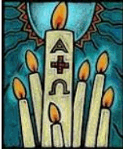

Círio Pascal: é uma vela acessa com as letras gregas "alfa" e "ômega" (início e fim). A luz da vela representa a ressurreição de Cristo.

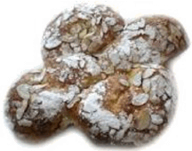

Colomba pascal: criado na Itália, é um pão doce em formato de pomba. A pomba simboliza a paz de Cristo e também a presença do Espírito Santo.

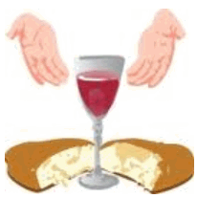

Pão e vinho: simbolizam o corpo e o sangue de Cristo. Jesus repartiu o pão e o vinho com seus discípulos na Última Ceia (Santa Ceia).

